Toetsweek Nask WO 09-11
6.1 Stoffen herkennen
Stofeigenschappen:
- Geur
- Kleur
- Smaak
Vaste stoffen hebben een eigen vorm en een volume
Vloeibare stoffen hebben geen eigen vorm en wel een eigen volume
Gassen hebben geen eigen vorm en ook geen eigen volume
Oplosmiddel: Middel dat een stof doet oplossen
Verzadigde oplossing: Als de maximale hoeveelheid is opgelost
Oplosbaarheid: Hoeveelheid stof die je bij een bepaalde tempratuur kan oplossen
6.2 Moleculen als bouwstenen
Moleculen:
- Opgebouwd uit atomen
- Kleinste deeltjes van een stof die de eigenschappen van een stof nog heeft
- Zijn klein
- Er zijn verschillende moleculen
- Bewegen
- Ruimte tussen de moleculen
- Hoe hoger de tempratuur, hoe sneller de ze gaan bewegen
- Hogere tempratuur, de stof zet uit.
Diffusie: ls een stof zichzelf verspreid in een andere stof
Cohesie: Moleculen van de zelfde stof trekken elkaar aan
Adhesie: Moleculen van een andere stof trekken elkaar aan
Capitalaire werking: Als de adhesie zo sterk is dat het omhoog gaat naar het capillair

6.3 Zuivere stoffen en mengels
Mengels: Bestaat uit meerdere moleculen
Zuivere stoffen: Bestaat uit 1 molecuul
Oplossing: Kleurloos mengsel van een vloeistof + een andere stof (vaste stof,gas)
Suspensie: Troebel mengsel waarin korreltjes van een vaste stof rond drijft
Emulsie: Troebele vloeistof waarbij van een andere stof kleine druppels zweven. Een emulgator zorgt ervoor dat het mengsel
6.4 Faseovergangen
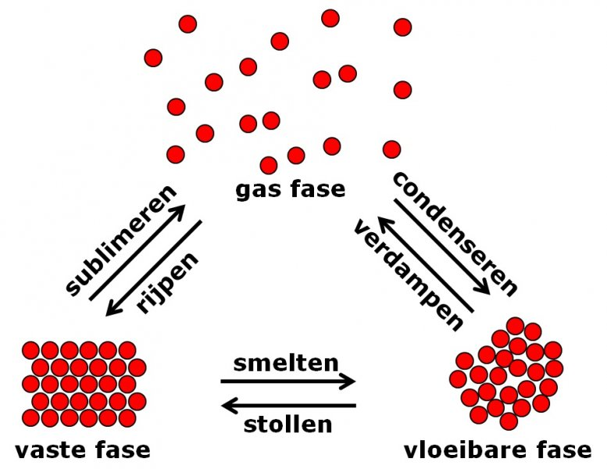
Smeltpunt: De tempratuur waarin een vaste stof naar een vloeibare stof gaat en andersom
Kookpunt: De tempratuur waarin een gas in een vloeibare stof gaat en andersom
Van T(C°) -> T(K)= +273
Van T (K) -> T(C°)= -273

